Мастер-класс
по изготовлению прихватки для кухни.

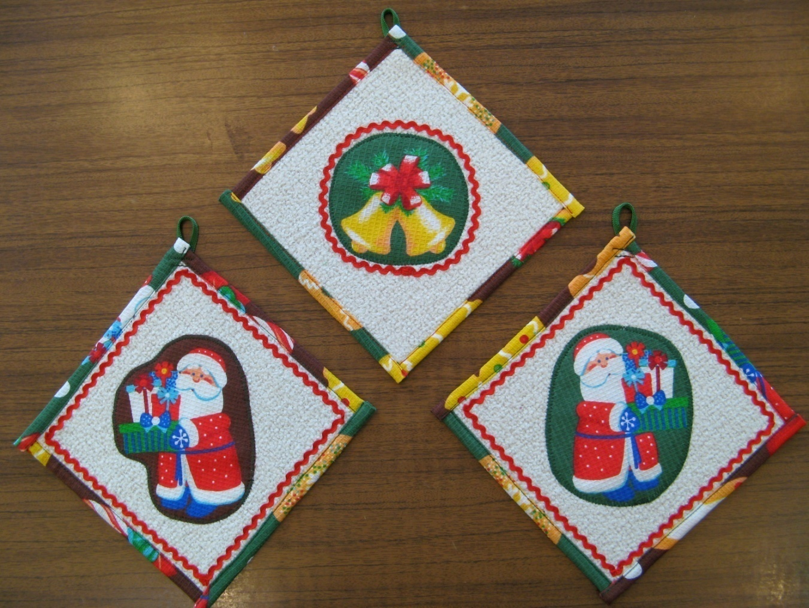
Автор:
Ефимова Марина Николаевна, педагог дополнительного образования.
Место работы:
МБУДО «Центр внешкольной работы», г. Кольчугино, Владимирская область, Россия.
Мастер-класс предназначен для детей среднего и старшего возраста, педагогов, родителей.
Назначение мастер-класса - изготовление прихватки для кухни.
Цель: расширить знания детей, взрослых в области технологии изготовления швейных изделий, раскрыть их творческий потенциал.
Задачи:
- путём разработки эскиза изделия развить способность мыслить, сочинять, фантазировать;
- познакомить с различными материалами и фурнитурой;
- познакомить и научить технологическим приёмам выполнения данного вида изделия;
- познакомить с инструментами, приспособлениями, развивать навыки и умения работы с ними;
- сформировать устойчивый интерес к результатам своей деятельности.

Материалы и инструменты, необходимые для изготовления прихватки:
- ткань: драп, сукно или любые плотные ткани;
- ткань с тематическим рисунком для аппликации: ситец, сатин;
- флизелин, если основная ткань рыхлая по структуре;
- тесьма «вьюнчик», шнур;
- разноцветные швейные нитки №40 или №50;
- треугольник;
- ножницы для раскроя;
- портновский мелок, игла для ручного шитья, булавки английские;
- бытовая швейная машина;
- утюг и гладильная доска.

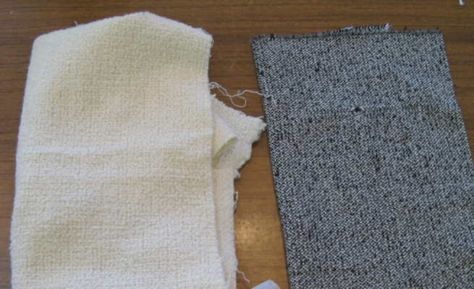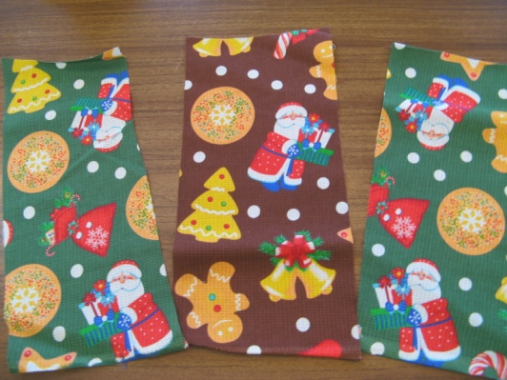

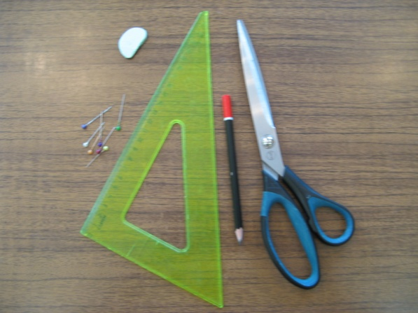
Этапы выполнения изделия
1.Просмотрите предлагаемые варианты готовых изделий.
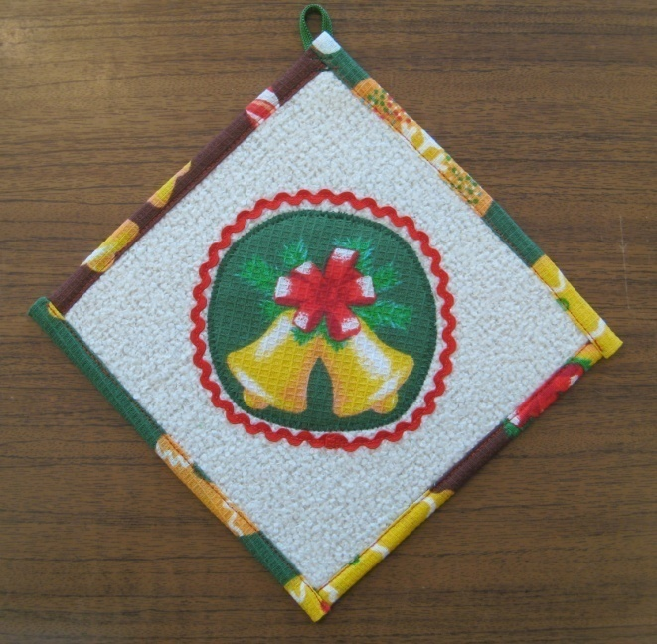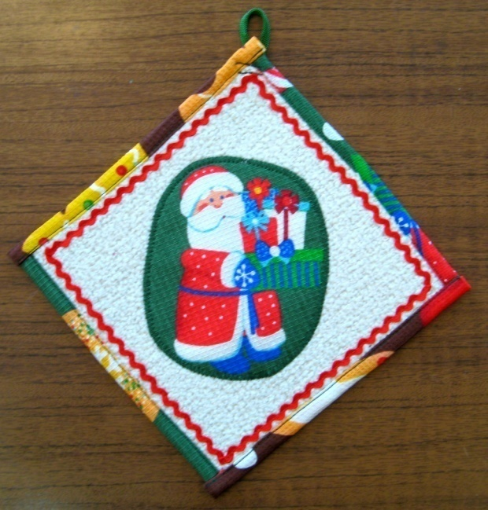
2.Продумайте варианты вашего изделия, используя базовую модель. Подберите основной материал, ткань для аппликации, декоративную тесьму, нитки. ВАЖНО! Не используйте для внутреннего наполнения синтепон, так как он может не выдержать высоких температур.
3.На куске флизелина начертите мелом прямоугольник 20 на 20см. и вырежьте его ножницами. Готовую деталь приклейте при помощи утюга на основную ткань изделия. Закончив тепловую обработку, вырежьте деталь по краям флизелина.
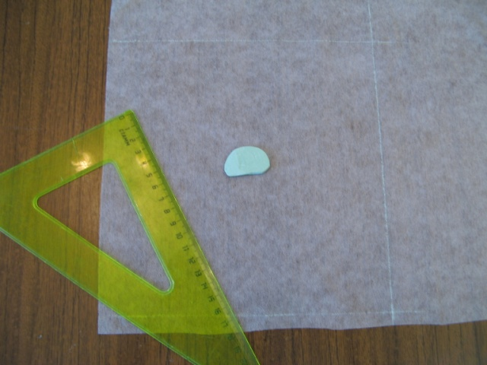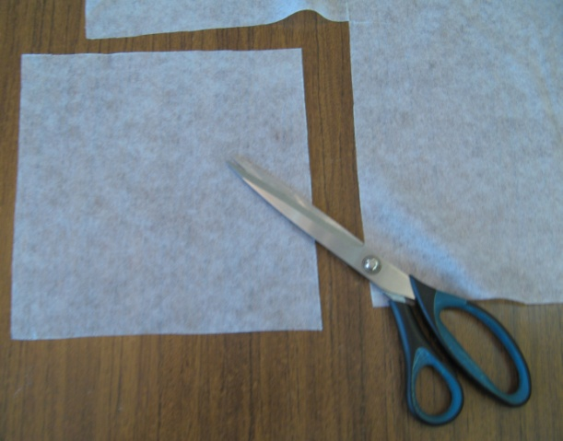
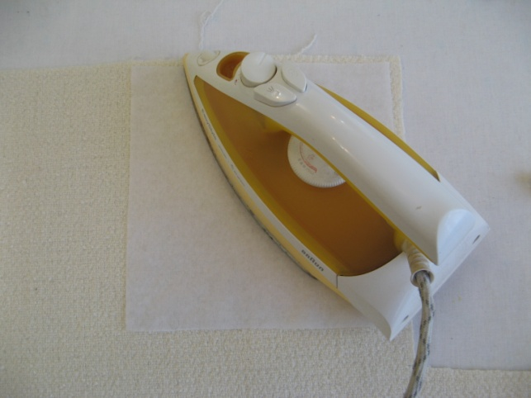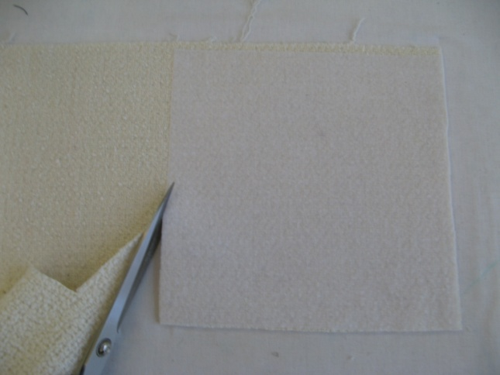
4.Из ткани для аппликации вырежьте деталь с рисунком и приклейте к основной верхней части. На швейной машине настройте строчку «зигзаг» и настрочите аппликацию. Приколите булавками тесьму «вьюнчик» и настрочите на основную деталь.
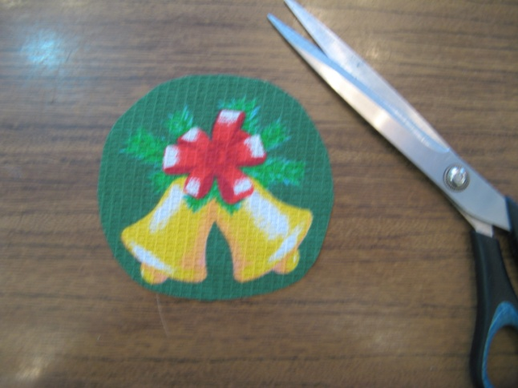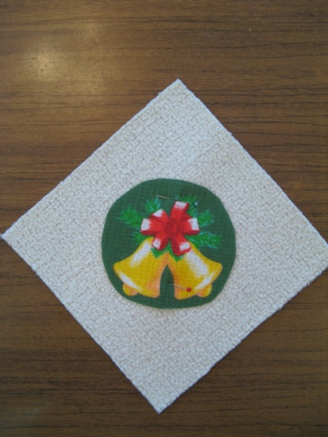
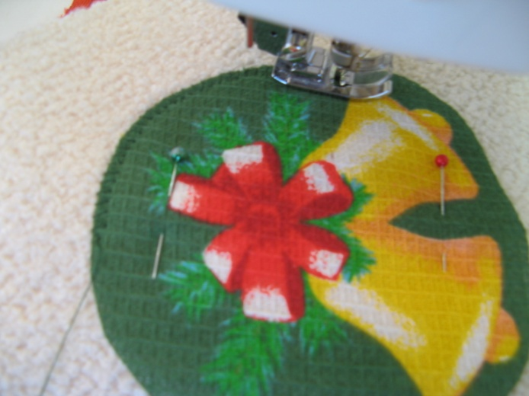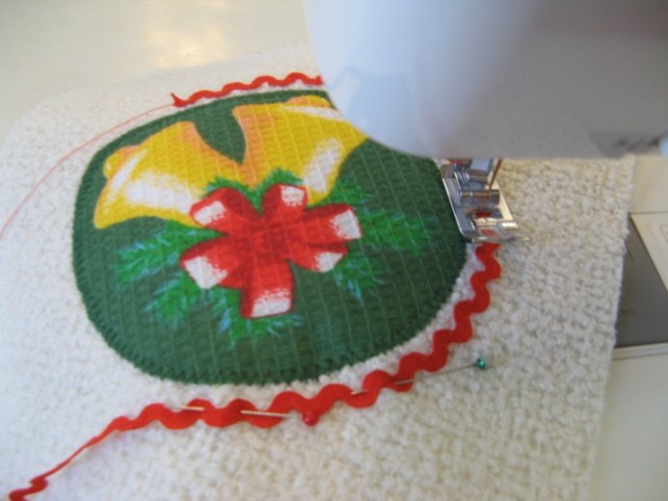
5.Наложите верхнюю деталь на основную ткань и вырежьте нижнюю деталь изделия. Сколите детали булавками и прострочите на швейной машине, отступая от края 0,5см. (при необходимости детали можно сметать).
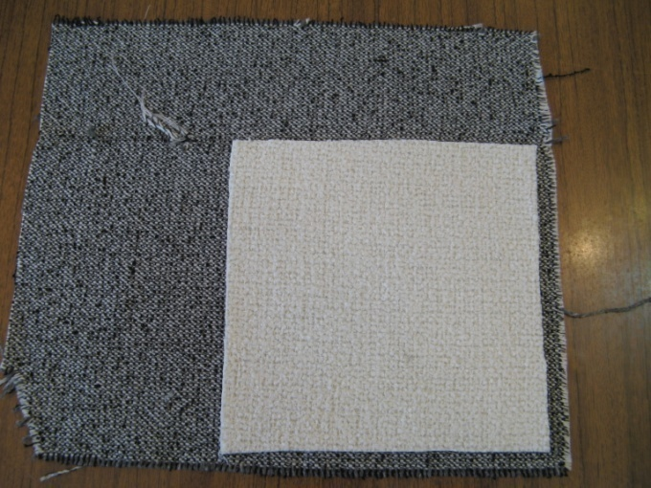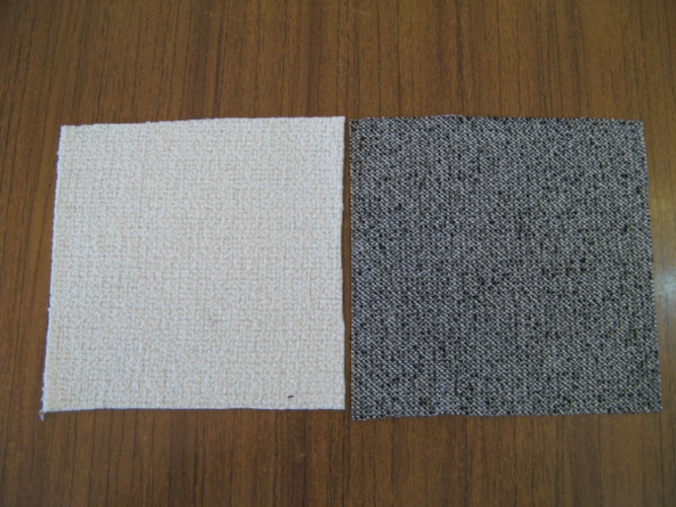
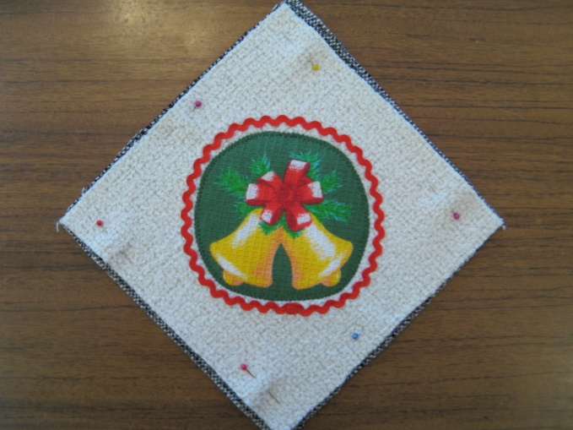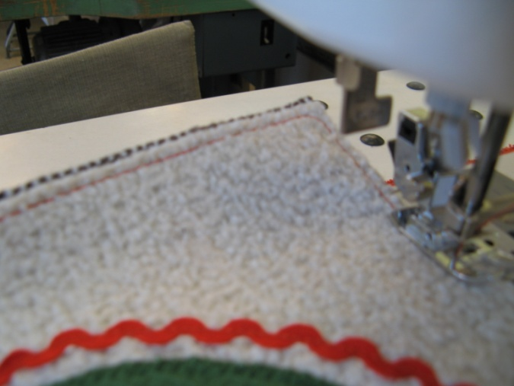
6.Для обработки краёв изделия заготовьте полоски из ткани для аппликации шириной 5см. и длиной примерно 25-26 см.
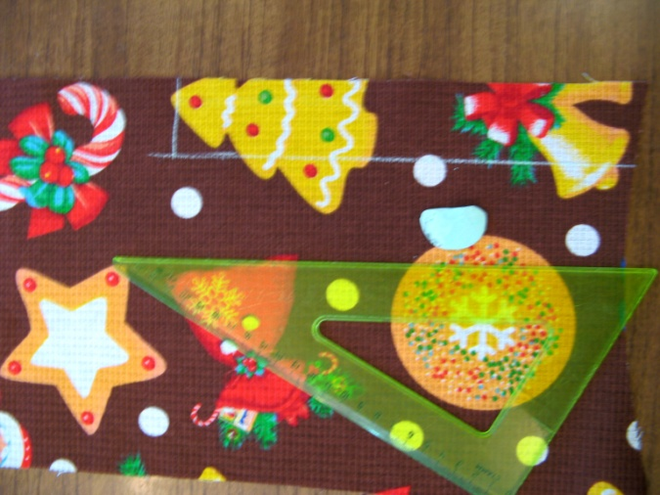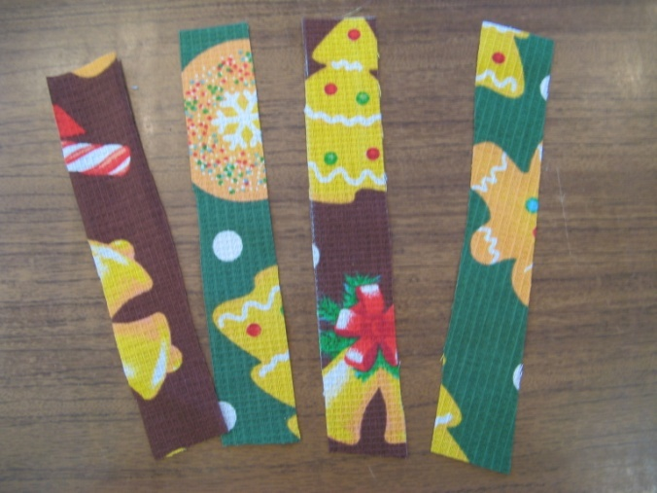
7.Две полоски приколите к противоположным краям изделия. Пристрочите их на швейной машине примерно швом 1см. от края.
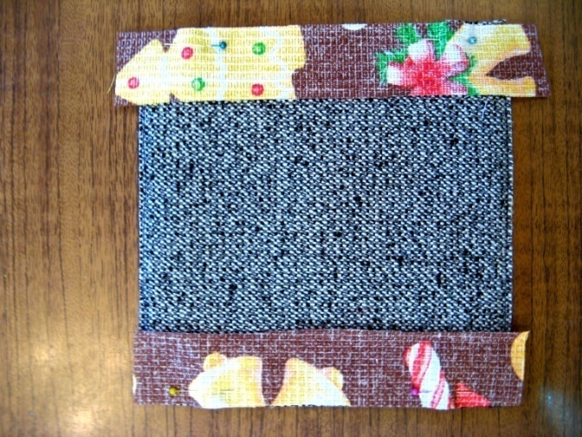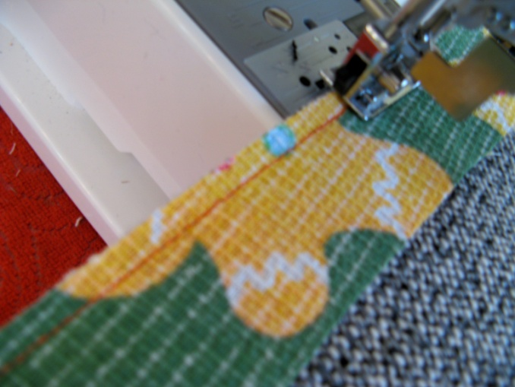
Заутюжьте полоску ткани с изнанки на лицевую сторону изделия.
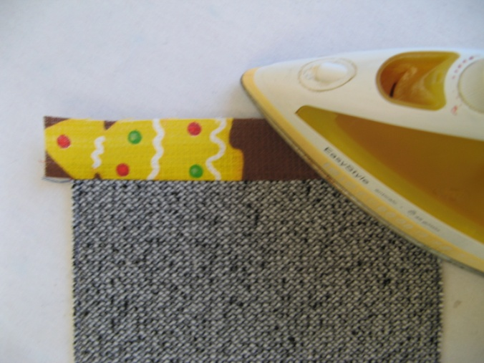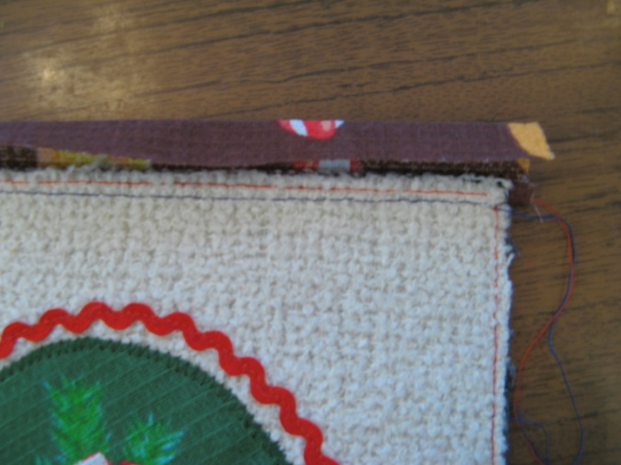
Приколите булавками и застрочите, отступая от края 0,1-0,2см.
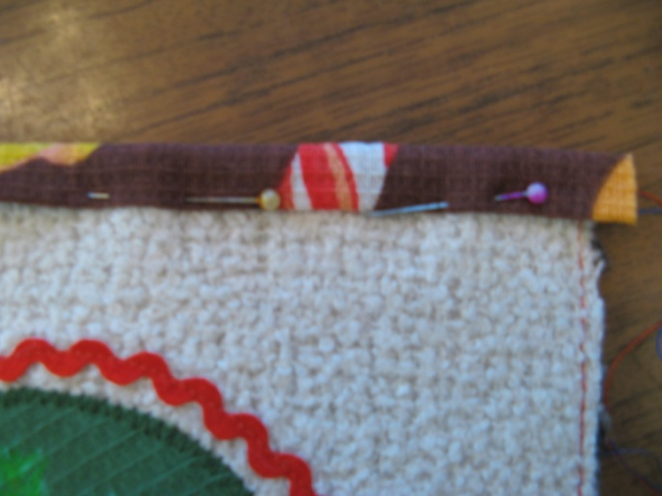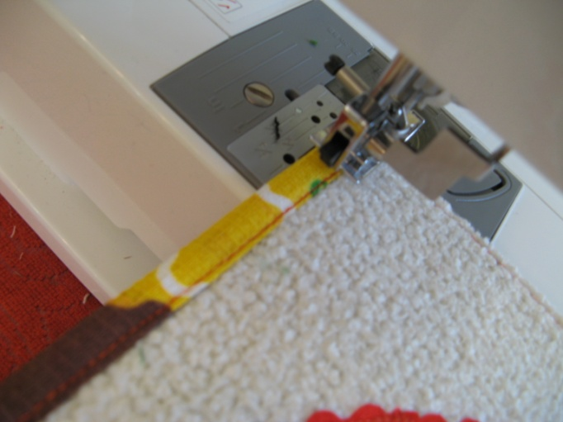
Обработанные края подрежьте вровень с основной деталью.
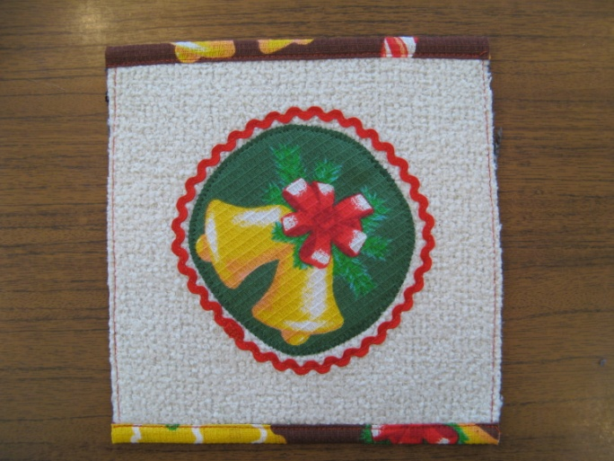
8.Оставшиеся 2 полоски ткани приколите, пристрочите, заутюжьте. ВАЖНО! Края полосок необходимо загнуть вовнутрь.
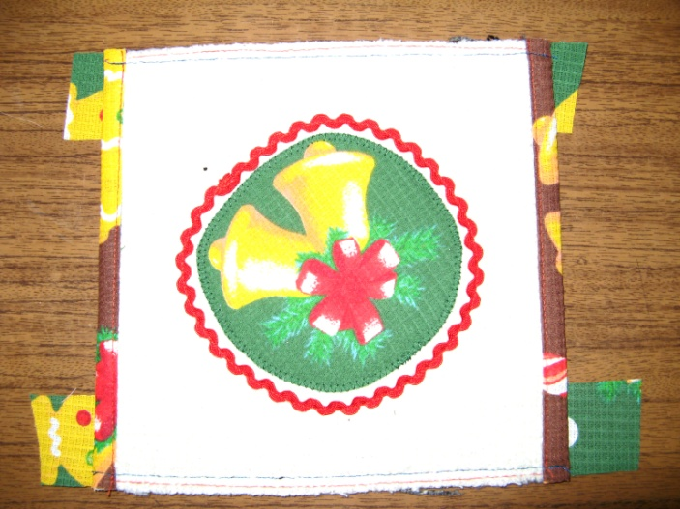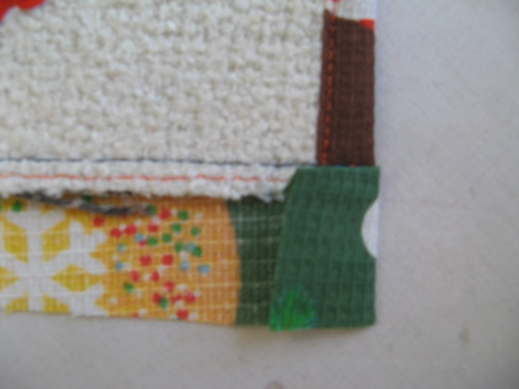
Далее полоски заутюжьте, заколите булавками и застрочите.
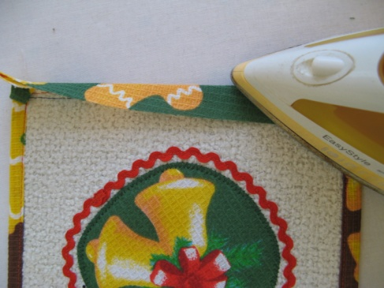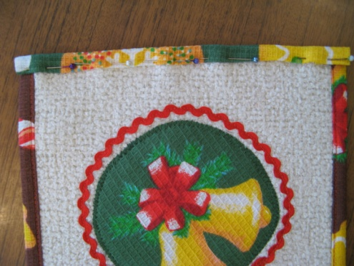
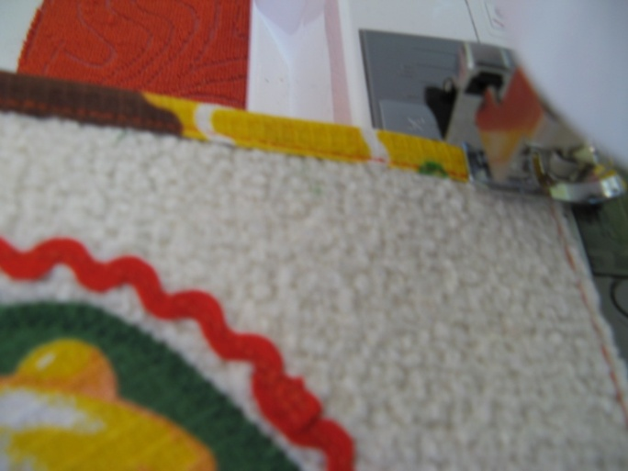
9.Для изготовления петли отрежьте шнур длиной примерно 8-9см. На угол детали приколите сложенную петлю, и настрочите на швейной машине.
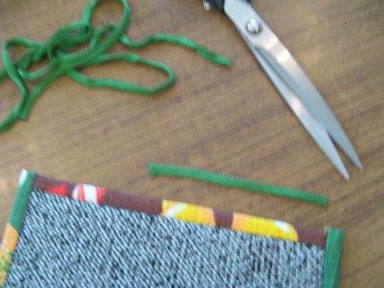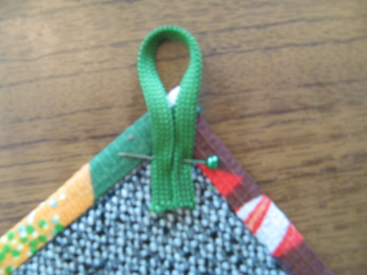
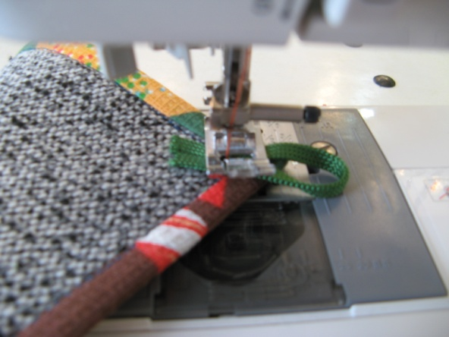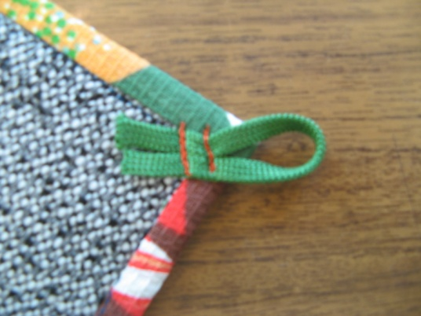
10.Изделие готово.
